|  |  |  |  |  |
| --- | --- | --- | --- | --- |
| V:\Logo\bodoe_vgs.jpg |  | **ID** | **D09435** | |
| Versjon | 8.00 | |
| Gyldig fra | 08.05.2024 | |
| Utarbeider | [] | |
| Godkjent | Per Ulrik Karlsen | |
|  | | | | Side 1 av 4 |
| **4.1.50 Eksempel Eksamensoppgaver** | | | |  |

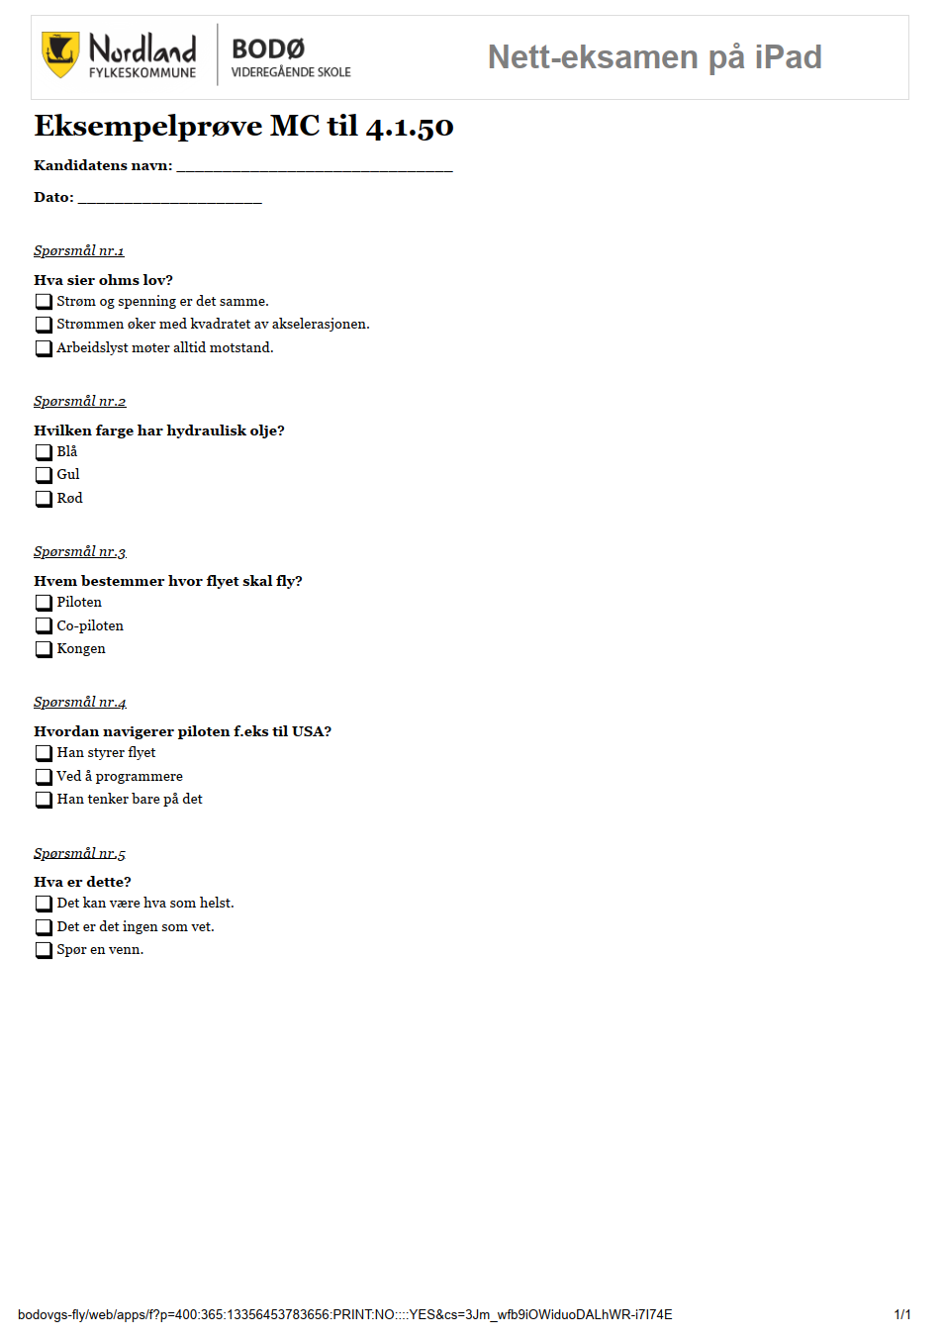

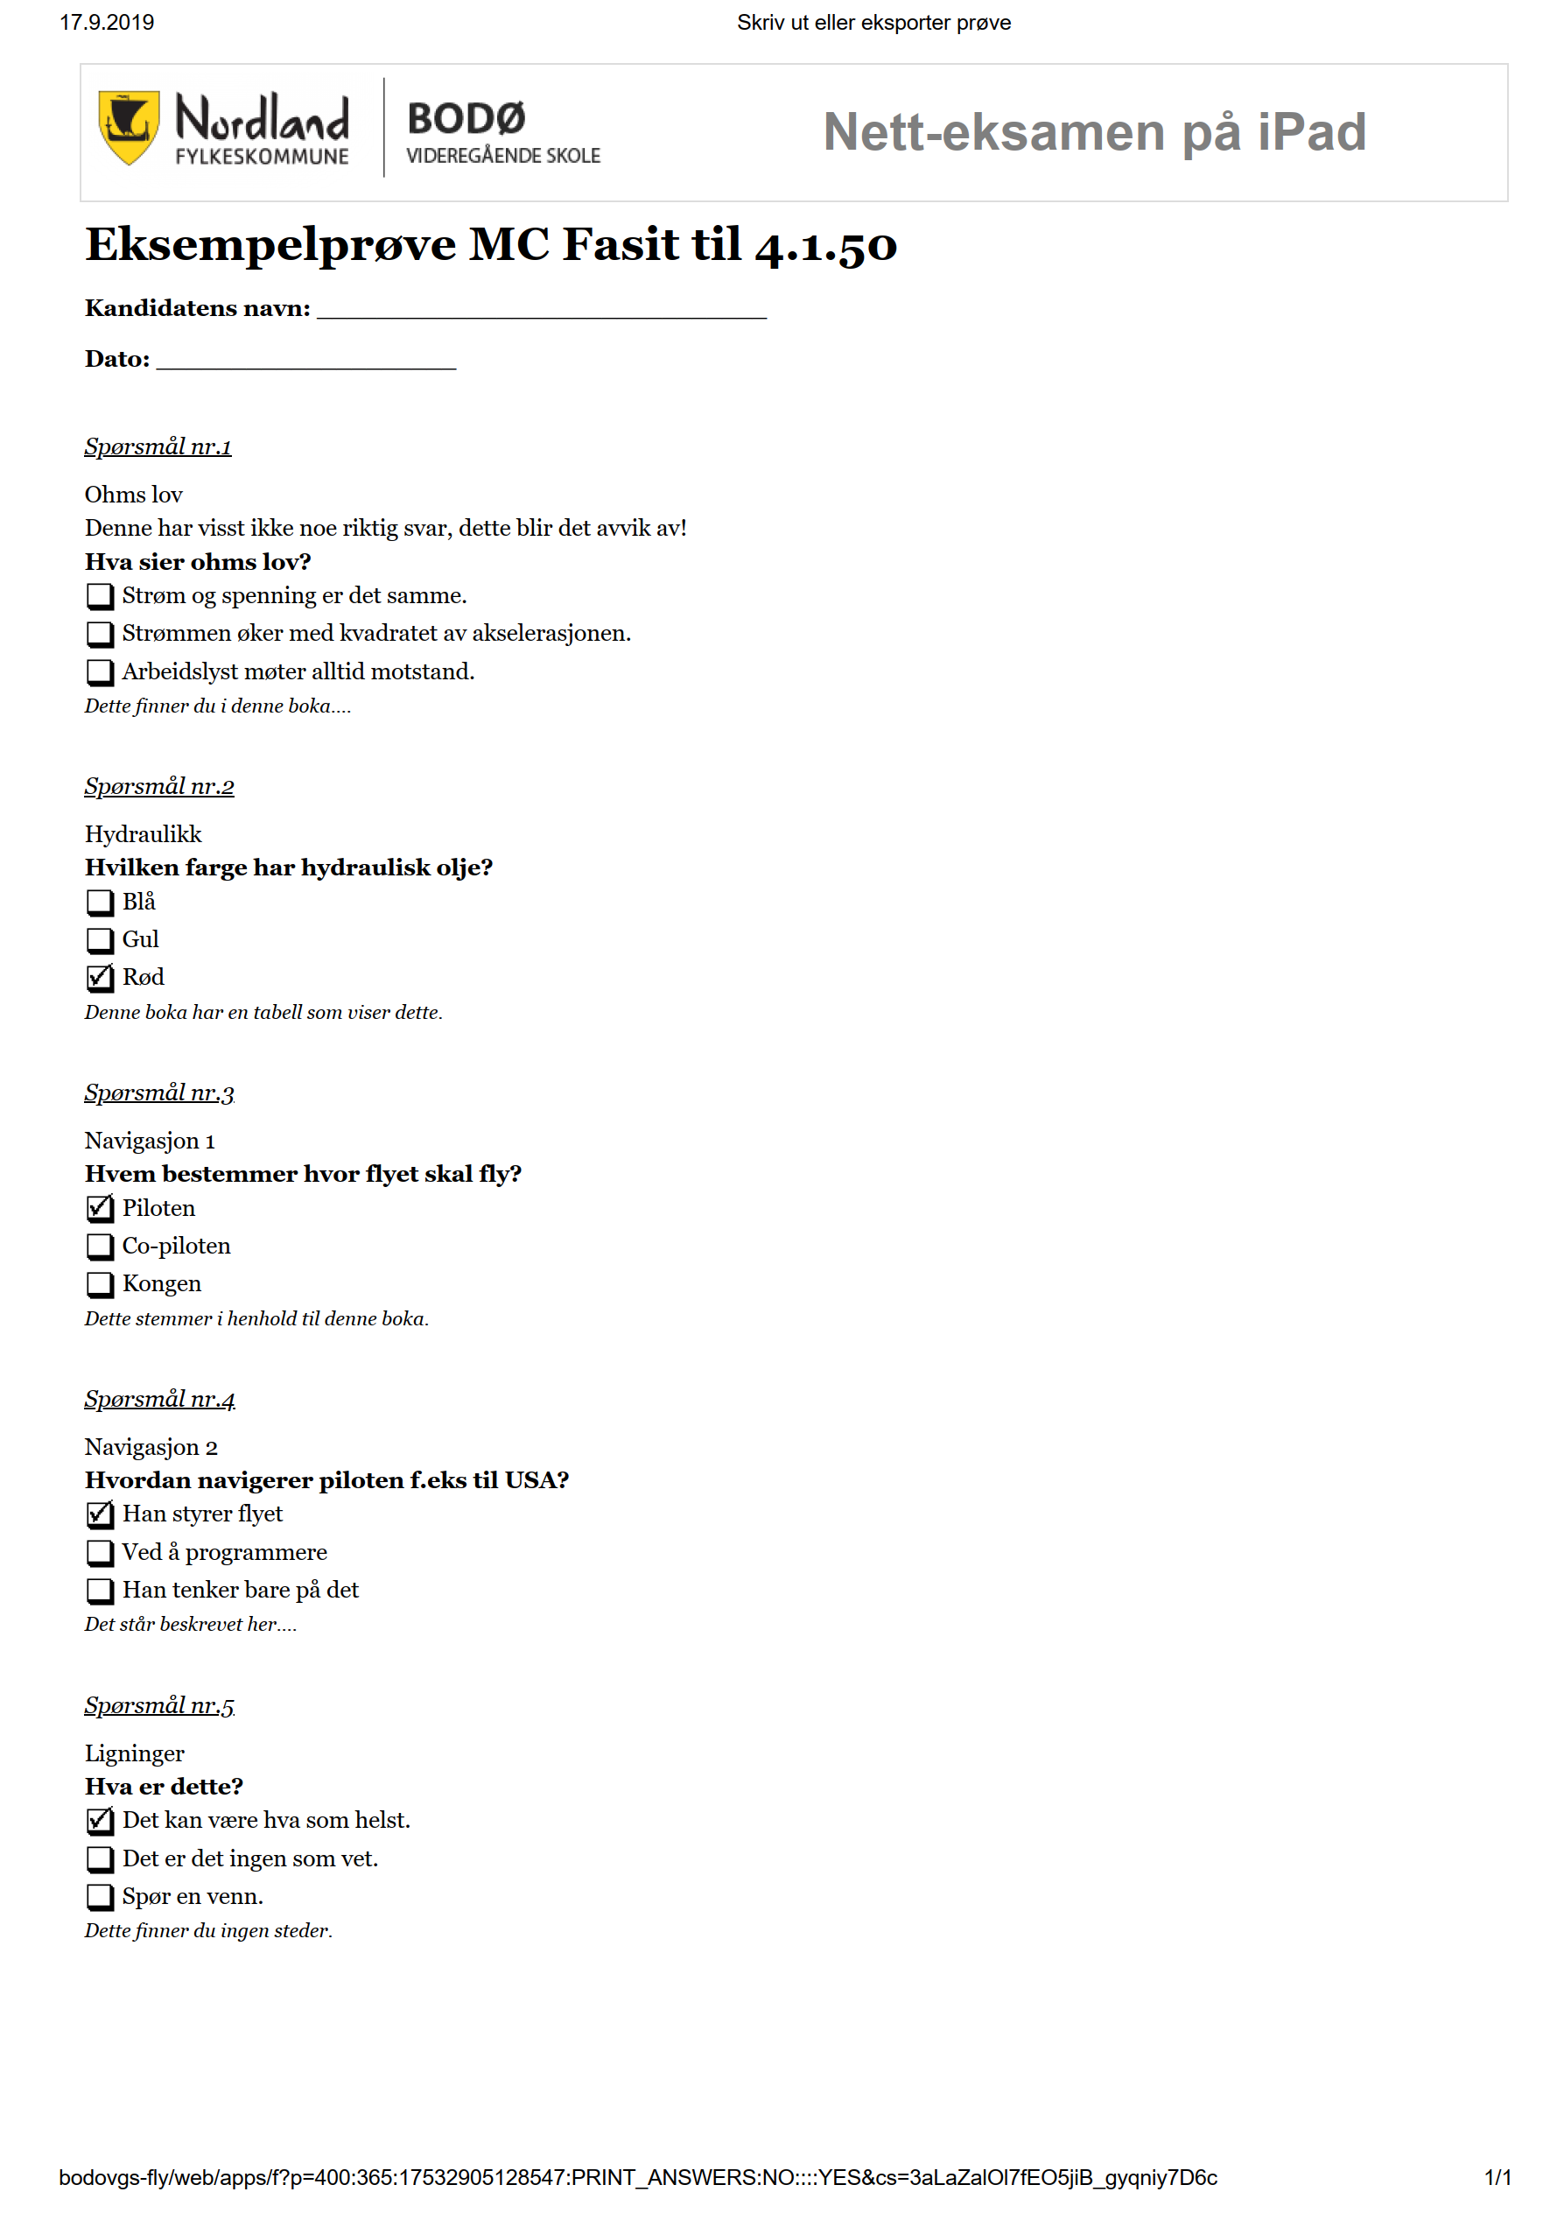

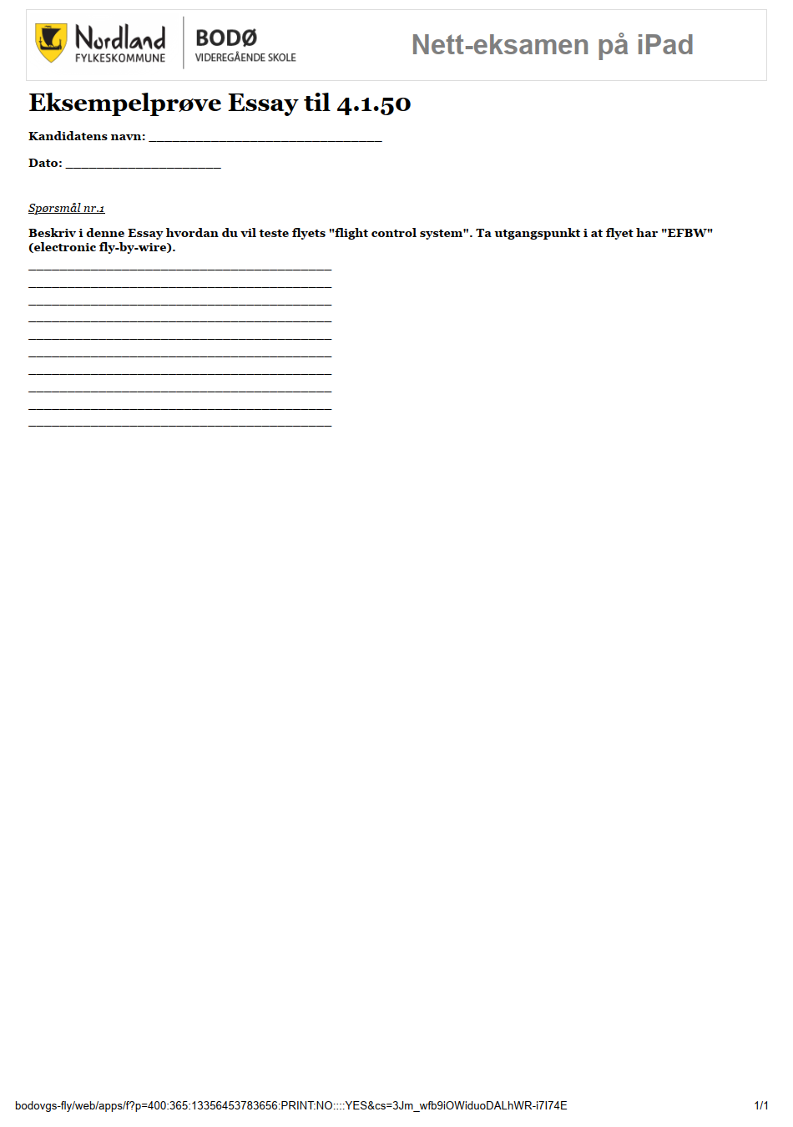



**Interne referanser**

|  |  |
| --- | --- |
|  |  |

**Eksterne referanser**

|  |
| --- |
|  |